С
О
З
В
Е
З
Д
И
Е
№ 1



Информационный печатный орган

детской общественной организации

имени Ю.А. Гагарина в МБОУ Васильевская МООШ

В нашем номере:

- 9 марта 2013 года - 70 лет освобождения Темкинского района от немецко-фашистских захватчиков.

- 21 марта – Международ-ный день леса
По местам трагических
событий

Годы Великой Отечественной войны явились суровым испытанием для всего нашего народа. Смоленщина одной из первых приняла на себя внезапный и жестокий удар Вермахта Германии. Несгибаемое мужество и патриотизм стали неприступными бастионами, о которые разбились вражеские полчища. Упортные и кровопролитные бои шли и на территории нашего Темкинского района, подвиги партизан и подпольщиков предопределили провал гитлеровского плана молниеносной войны.
Наш район был оккупирован в октябре 1941 года. Первые немцы появились 6 октября, а 14 уже был занят районный центр. 21 октября оккупированы деревни, расположенные по берегу реки Угра. До оккупации в районе создавались партизанские базы. Самая большая из них была расположена в Коробовском лесу. В Васильевском, Горковском, Долматовском и Темкинском сельских Советах действовал отряд, которым руководил Бобылев Николай Тимофеевич. Большая часть отряда была уничтожена немцами, а оставшиеся партизаны перешли линию фронта и вошли в состав Красной Армии.
В первые месяцы оккупации в Кикинской и Темкинской больницах работали госпитали, где лечились раненые солдаты и офицеры Красной армии. Местное население всячески помогало раненым и обеспечивало их продуктами питания. Не смотря на смертельную опасность, жители района помогало партизанам, за что многие из них были жестоко наказаны. Так, в деревне Еськово Якшинского сельского Совета расстреляна семья Кротовых, состоящая из трех человек; в деревне Шурупино Федосовского сельского Совета расстреляна семья Максименковых; в деревне Мереновка Костинского сельского Совета немцы расстреляли двух девушек – Елену Шувалову и Антонину ильину – за то, что они отказались стирать им белье. В деревне Федотково закопана заживо в землю Денисоа Просковья за то, что пекла хлеб партизанам. Староста этой же деревни Власов Иван был заколот штыком в своем доме на глазах у малых детей за помощь партизанам.
В деревне Колодески произошла трагедия. За день до освобождения от оккупации, 8 марта 1943 года, были сожжены немцами мирные жители этой деревни. позднее на месте гибели был поставлен памятник в виде русской печи, который напоминает о том ужасном дне.

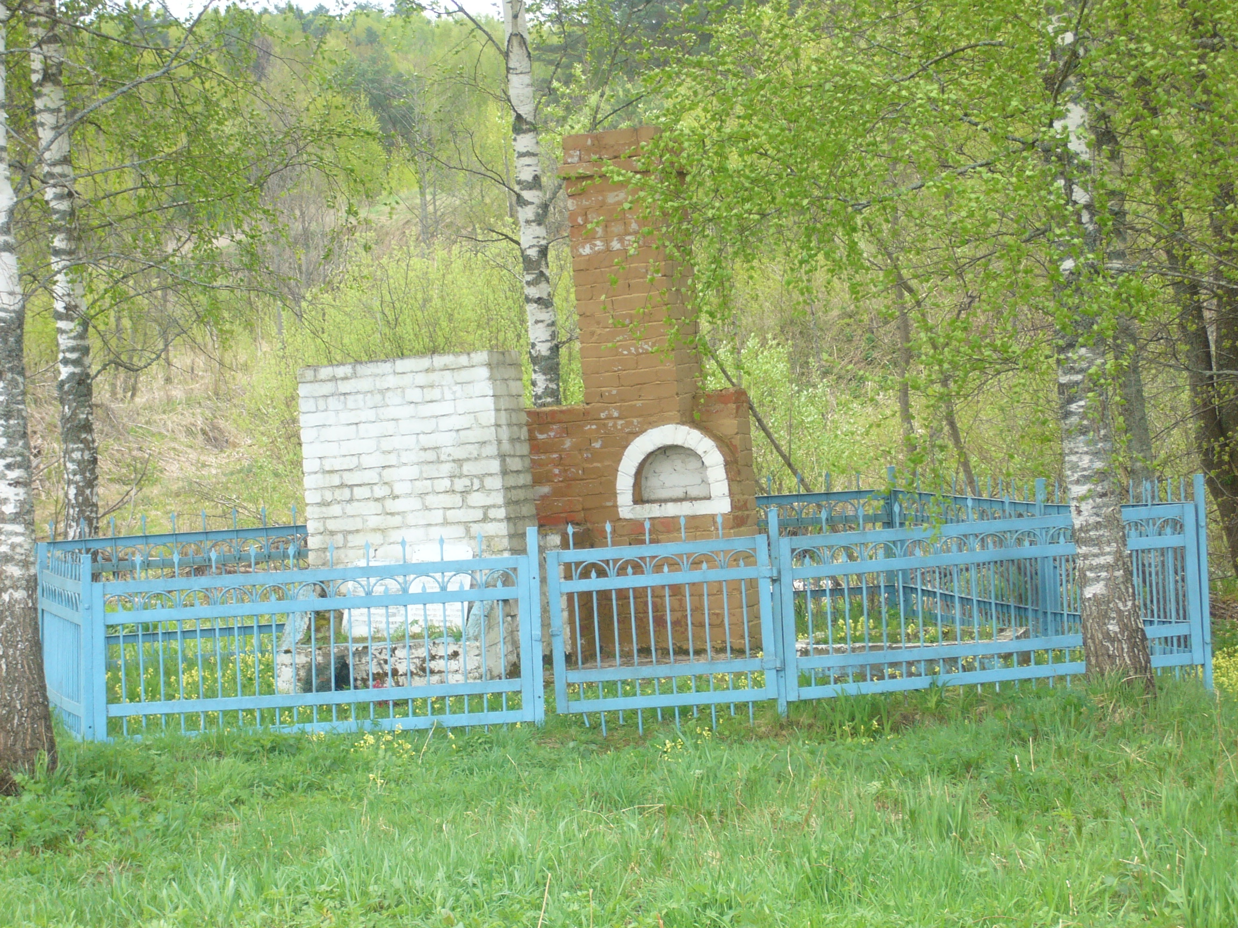

Колодезки. Памятник мирным жителям,
заживо сожженным 8 марта 1943года
В деревни Колодески были заживо сожжены 98 человек – женщин, стариков, детей. Младшему было всего лишь 6 месяцев. В живых осталось только трое: 15-летние девочки Маша Климова (ныне Петрова) и Надя Соколова (Лейцева) и молодая женщина Татьяна Федоровна Баранова.

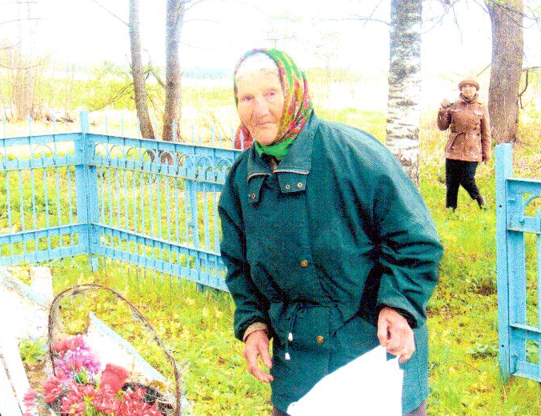

Мария Алексеевна Петрова – живой свидетель трагедии,
одна из трех жителей, оставшихся в живых во время трагедии.
Возлагает цветы

Всех злодияний фашистов на территории нашего района не перечесть. за время оккупации было расстреляно 1484 человека, насильно угнано в Германию 8054 человека, сожжено 160 человек, умерло от голода 311 человек, заживо зарыто в землю 37 человек.
Наш долг перед павшими на полях брани:

Живые! Помните о тех,
Чей прах лежит в могилах братских.
Ведь наш сегодняшний успех
Обязан подвигам солдатским.

Международный
день леса

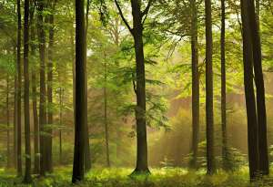
21 марта, на планете отмечается Международный день леса. Эта памятная дата и праздник были основаны Продовольственной и сельскохозяйственной организацией при ООН (ФАО) в 1971 году.
Сегодня леса занимают около трети площади суши, и общая площадь лесов на Земле составляет 38 миллионов квадратных километров. Половина этой лесной зоны принадлежит тропическим лесам, четвертая часть расположена в северном полушарии.
Леса играют важнейшую роль в формировании состава атмосферы, перерабатывают вредные выбросы, участвуют в формировании климата планеты, оказывают значительное влияние на водообмен, помогают сохранить плодородность почв и ландшафты. Кроме этого, леса - место обитания огромного количества различных видов животных. Однако площадь лесов на нашей планете давно и неуклонно сокращается. По экспертным оценкам, за последние десять тысяч лет человек уничтожил 26 млн. квадратных километров лесов. Также наряду с этим леса гибнут от воздействия пожаров, вредителей и болезней леса, неблагоприятных погодных условий и других причин.
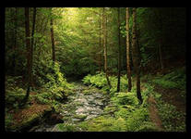
Основная задача Международного дня леса - повысить осведомленность жителей планеты о значимости лесных экосистем, их подлинном состоянии, основных мерах их защиты, воспроизводства и восстановления.
В этот день во многих странах мира проводятся разнообразные мероприятия, направленные на защиту лесов и зеленых насаждений.
Международный день леса активно отмечается и в России. Лес - национальное богатство России. По данным международных экспертов, на долю России приходится 2/9 площади мировых лесов и примерно такая же часть мировых запасов древесины. Это определяет глобальное значение лесов России не только как источника ценнейшего сырья, но и как неотъемлемого компонента биосферы, влияющего на кислородный и углеродный балансы планеты и во многом определяющего условия жизни на Земле.
Леса России давно нуждаются в эффективной защите, охране и восстановлении. Ситуация с незаконной вырубкой леса в России до сих пор остается острой. Серьезно страдают российские леса и от лесных пожаров, которые практически каждый год выжигают огромные площади.

«СОЗВЕЗДИЕ»
Информационно-печатный орган СДГО имени Ю.А. Гагарина

Выпуск №1, март, 2013 г.

